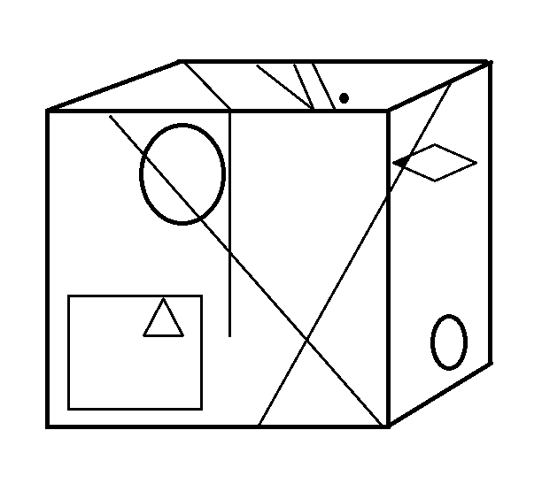
PŘÍBĚH V BEDNĚ
ročníkový projekt 6. r. pro školní rok 2020/21

Otevřeme bednu a na světlo vytáhneme to, co je v ní. Předměty, barvy, vůně, vzpomínky, události, sny, představy. Příběhy. V bedně je všechno.
Bedna tvoří základ našeho ročníkového projektu. A příběh. Příběhy. Naše roční spolubytí bude totiž také jeden velký příběh. Pří_běh 6. ročníku.
Na počátku bude 12 skupin. Skupiny se jménem a svojí vlastní bednou. Do ní obdrží na základě různých zážitků, úkolů, získaných dovedností indicie a materiály, které je provedou příběhem. Indicie budou zapeklité, zapečetěné a nemusí ani vzájemně souviset. Ale můžeme zmínit, že půjde např. o místo, postavu, časovou dataci, vzpomínku aj.
Co pak s nimi? Skupina ke konci školního roku otevře svou bednu a společně, kreativně, souvisle, s použitím indicií a daných kritérií příběh zpracuje a představí při několika společně strávených odpoledních či večerech. Využije při svém představení veškerý um svých členů, takže povoleno je vše…koláž, hudební zpracování, dramatizace, film, komiks či akrobacie. Protože tohoto příběhu budou společně všichni tvůrci.
Kdy projekt začne: adaptační pobyt na Pecce od 20. září 2020.
Kdy skončí: prezentace v červnu 2021

Cíl: společné zážitky a prožitky, kreativita, práce v týmech, sdílení, práce s časem, řešení problému, hledání souvislostí, propojení všech vzdělávacích oblastí, překonávání překážek. Zábava a vzdělávání.

